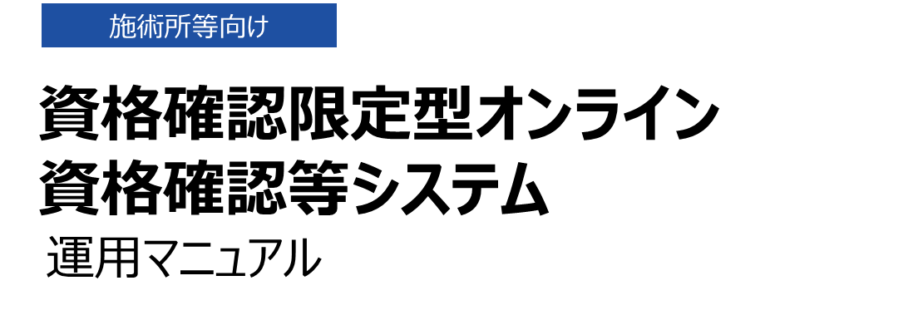

■ 令和7年12月1日 1.70版

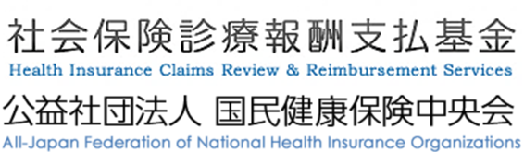

改訂履歴

日付 | 版数 | 改訂内容
令和６年１月３１日 | β版 | -
令和６年４月１日 | 初版 | ・本格運用開始、助産所の運用テスト開始による関連情報のアップデートに伴う内容の更新
令和6年7月29日 | 1.10版 | ・マイナ資格確認アプリのアップデート（コピー機能、資格確認結果検索追加等）に伴う内容の更新  ・第３章の質問と回答について、内容を修正・追記
令和６年10月1日 | 1.20版 | ・マイナ資格確認アプリのアップデート（スクリーンショットの制御やテンキーへの対応等）に伴う内容の更新  ・第2章「資格確認結果の取扱い・留意事項」について、内容を追記  ・第3章の回答について、内容を追記
令和6年11月5日 | 1.30版 | ・対象別（施術所等・医療機関等）に資格確認限定型オンライン資格確認等システム運用マニュアルを分割  ・自衛官診療証対応に係る軽微な修正  ・保険証一体化制度施行に伴う内容の更新
令和6年11月29日 | 1.40版 | ・保険証一体化制度施行に伴う内容の更新  ・顏写真なしマイナンバーカードの新規導入に係る更新
令和6年12月23日 | 1.50版 | ・資格確認限定型オンライン資格確認等システムにおけるレセコン連携機能、照会番号登録機能開始に伴う内容の更新
令和7年4月6日 | 1.60版 | ・マイナ資格確認アプリのアップデート（医療扶助対応やマイナンバーカードの健康保険証利用登録機能等）に伴う内容の更新  ・保険証一体化に係る医療扶助に関する軽微な修正
令和7年12月1日 | 1.70版 | ・ 令和7年12月2日以降、従来の健康保険証が使用できなくなることに伴う内容の更新

目次
本書の位置付け 4
第１章 はじめに 6
第２章 オンライン資格確認 9
第３章 困った時には 26
第４章 お問い合わせ 31
モバイル端末等の安全管理に関するチェックリスト 33

本書の位置付け

本書は、オンライン資格確認等システムを利用するためのアプリ「マイナ資格確認アプリ」を導入した施術所等^{※1}向けに、業務の流れや留意事項等を記載しています。
具体的なシステム操作方法について知りたい場合は「マイナ資格確認アプリのセットアップと使い方」をご確認いただくなど、必要に応じてP5「マイナ資格確認アプリ導入検討時」に記載のあるドキュメント^{※2}をご参照ください。

※1柔道整復師、あん摩マッサージ指圧師、はり師又はきゅう師の施術所であって受領委任の取扱いを行っているもの、保険医療機関（歯科）、薬局、保険医療機関以外の施設又は保険者であって特定健康診査又は特定保健指導を行う健診実施機関等、直接支払制度を用いる助産所の総称。
※2 「マイナ資格確認アプリのセットアップと使い方」及び「トラブルシューティング編」については施術所等向け総合ポータルサイトへ掲載しています。そのほかの「導入手引き」、「利用規約」及び「クイックガイド」についても施術所等向け総合ポータルサイトへ掲載しています。
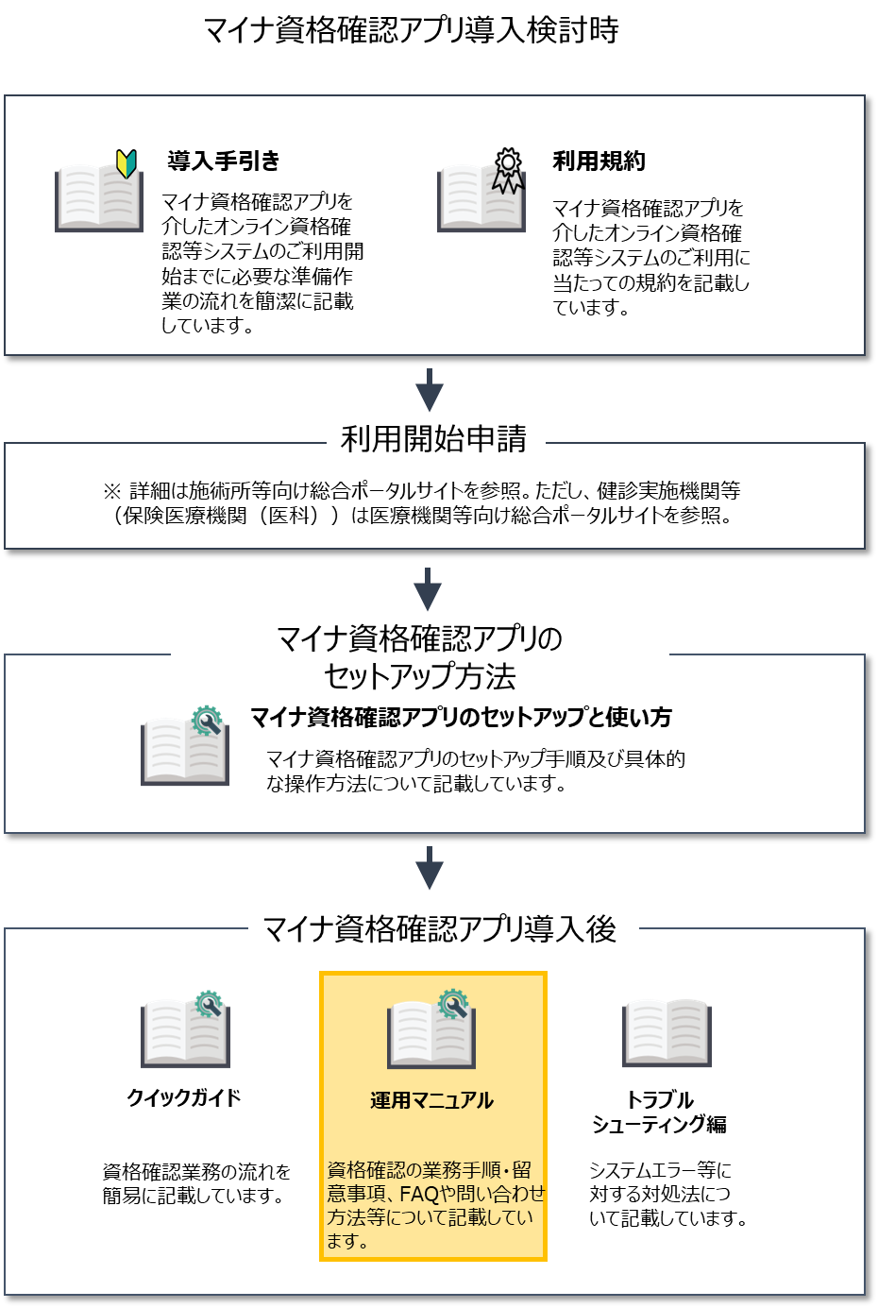

はじめに

マイナ資格確認アプリによるオンライン資格確認のメリット
マイナ資格確認アプリを導入することで、施術所等は患者の有効な資格情報※をその場で電子的に確認することができます。
また、マイナ資格確認アプリは24時間365日いつでもご利用可能です。
※P21資格証類等におけるオンライン資格確認可否一覧をご参照ください。

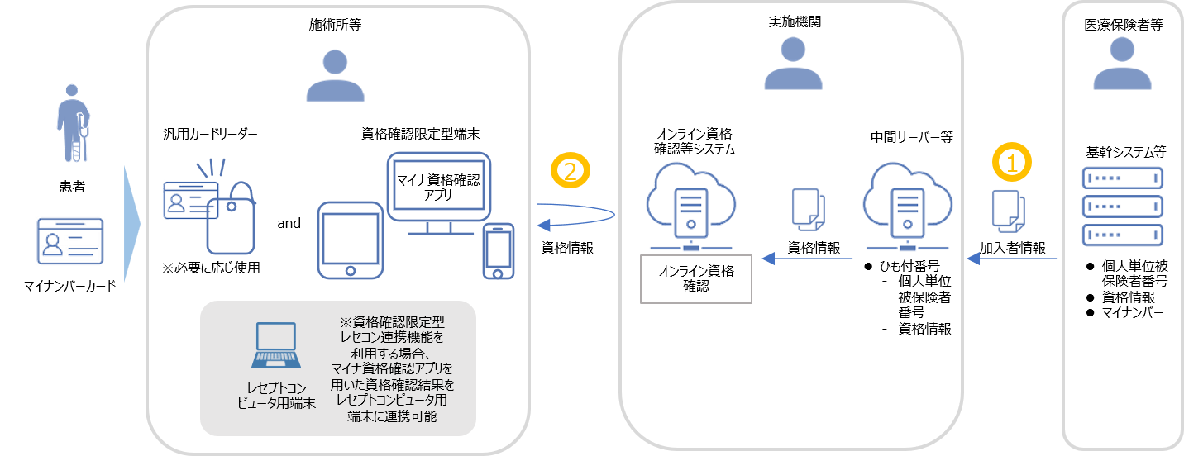
マイナ資格確認アプリによるオンライン資格確認等システムの全体像
    - 資格情報の登録
医療保険者等は個人単位の加入者情報（資格情報を含む。）を中間サーバー等に登録します。中間サーバー等からオンライン資格確認等システムに資格情報が連携されます。
    - 資格情報の照会
施術所等は、医療保険者等が登録した資格情報を照会します。マイナンバーカードによる資格確認の際には、カードのICチップに格納された利用者証明用電子証明書※を利用します。
※ マイナンバーカードのICチップに格納された、「利用者本人であること」を証明する電子証明書です。有効期限は発行日から５回目の誕生日までです。

運営からのお知らせについて
オンライン資格確認等システムの運営に関わる施術所等へのお知らせについては、①ポータルサイトへのお知らせの掲載、②マイナ資格確認アプリのログイン時に表示されるポップアップ、③ポータルサイトのアカウント取得時に登録したメールアドレス宛にお知らせの送信の3つの方法で実施しております。それぞれの掲載内容、方法について以下に記載しておりますので、ご参照の上、日々お知らせをご確認ください。
災害時や緊急時のお知らせは、ポータルサイトのほか、メールにてお知らせする可能性がございますので併せてご確認ください。

- ポータルサイトへのお知らせの掲載
オンライン資格確認等システムの運営にかかわる施術所等へのお知らせは施術所等向け総合ポータルサイト^{※１}に掲載されます。ただし健診実施機関等（保険医療機関（医科））に対しては、医療機関等へのお知らせとして医療機関等向け総合ポータルサイト^{※２}に掲載されます。
※１ 施術所等向け総合ポータルサイト
二次元コード
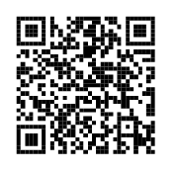
URL：https://iryohokenjyoho.service-now.com/omf

※２ 医療機関等向け総合ポータルサイト
二次元コード
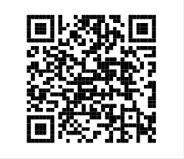
URL：https://iryohokenjyoho.service-now.com/csm

- マイナ資格確認アプリのログイン時に表示されるポップアップ
日々のお知らせに加え、障害時のお知らせはマイナ資格確認アプリのログイン時にポップアップにて表示されます。ポップアップに表示されているリンクをクリックすると、ポータルサイトのお知らせページに遷移します。

- ポータルサイトのアカウント取得時に登録したメールアドレス宛にお知らせの送信
災害時や緊急時のお知らせは、ポータルサイトのアカウント取得時に登録いただいたメールアドレス宛に送信する可能性があります。

本書の改訂について
本書は、マイナ資格確認アプリを導入した施術所等において、業務理解のためにご利用いただくことを想定し作成しています。内容に変更があった場合は、適宜改訂を行う予定です。

オンライン資格確認

概要
マイナ資格確認アプリでのオンライン資格確認とは、「施術所等が用意した資格確認限定型端末（スマートフォン・タブレット・PC）にマイナ資格確認アプリをインストールすることで患者のマイナンバーカードをスマートフォン又は汎用カードリーダーを用いて資格情報を確認する方法」です。
なお、業務上で問題が発生した場合には「第3章 困った時には」をご確認ください。

資格確認の手順
マイナンバーカードによるオンライン資格確認を行うにあたり、資格確認限定型端末へのマイナ資格確認アプリのインストール、初回ログイン及びシステム設定を事前に実施します。手順の詳細は「マイナ資格確認アプリのセットアップと使い方」をご確認ください。
なお、マイナンバーカードによる資格確認の流れは以下となります。

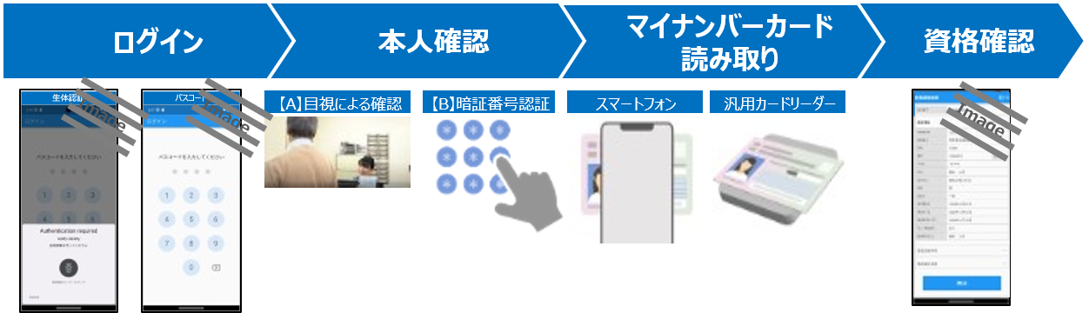

資格確認の流れ

（１）ログイン

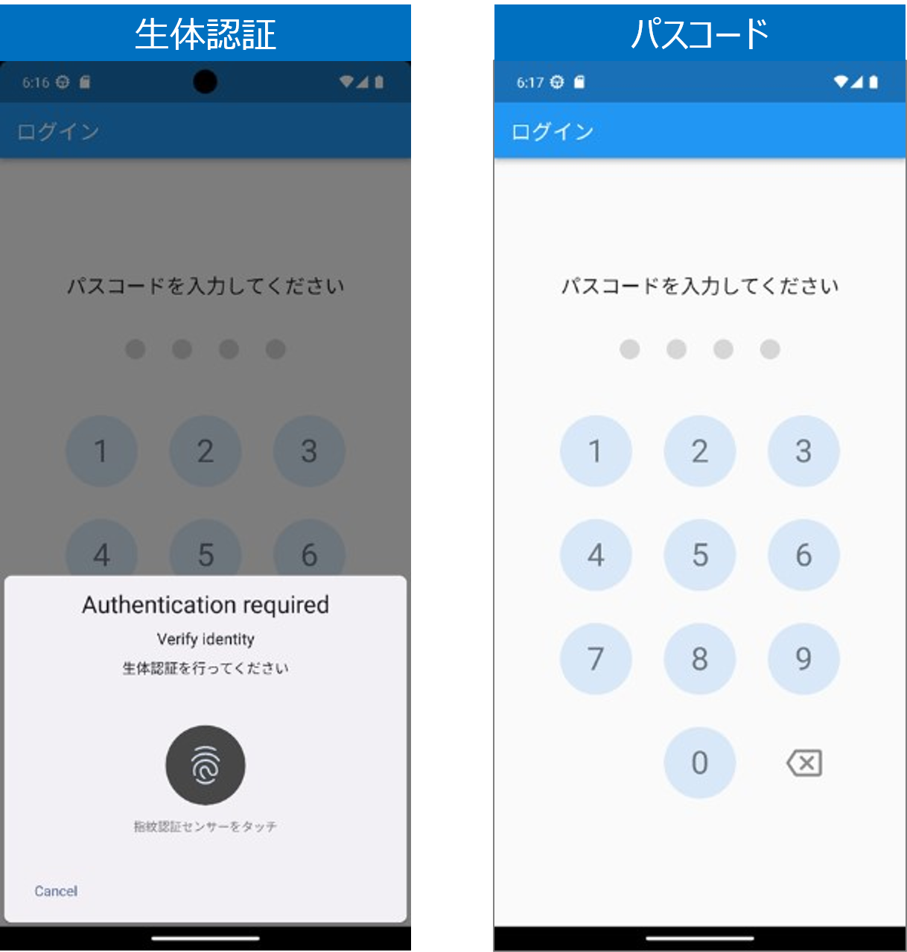
Image
Image
Image
Image

施術所等において資格確認を実施する担当者(以下、資格確認担当者とする)が、生体認証又はパスコードでログインします。※
※ 設定により生体認証又はパスコードでのログインとなります。設定の詳細は「マイナ資格確認アプリのセットアップと使い方」をご確認ください。

（２）本人確認

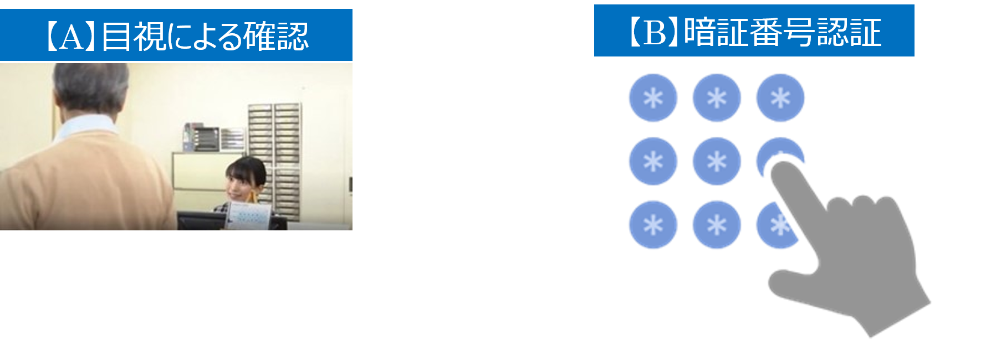

【A】マイナンバーカードの顔写真を用いた目視による確認又は【B】４桁の暗証番号の入力（暗証番号認証）により、患者の本人確認を実施します。


【A】目視による確認の手順

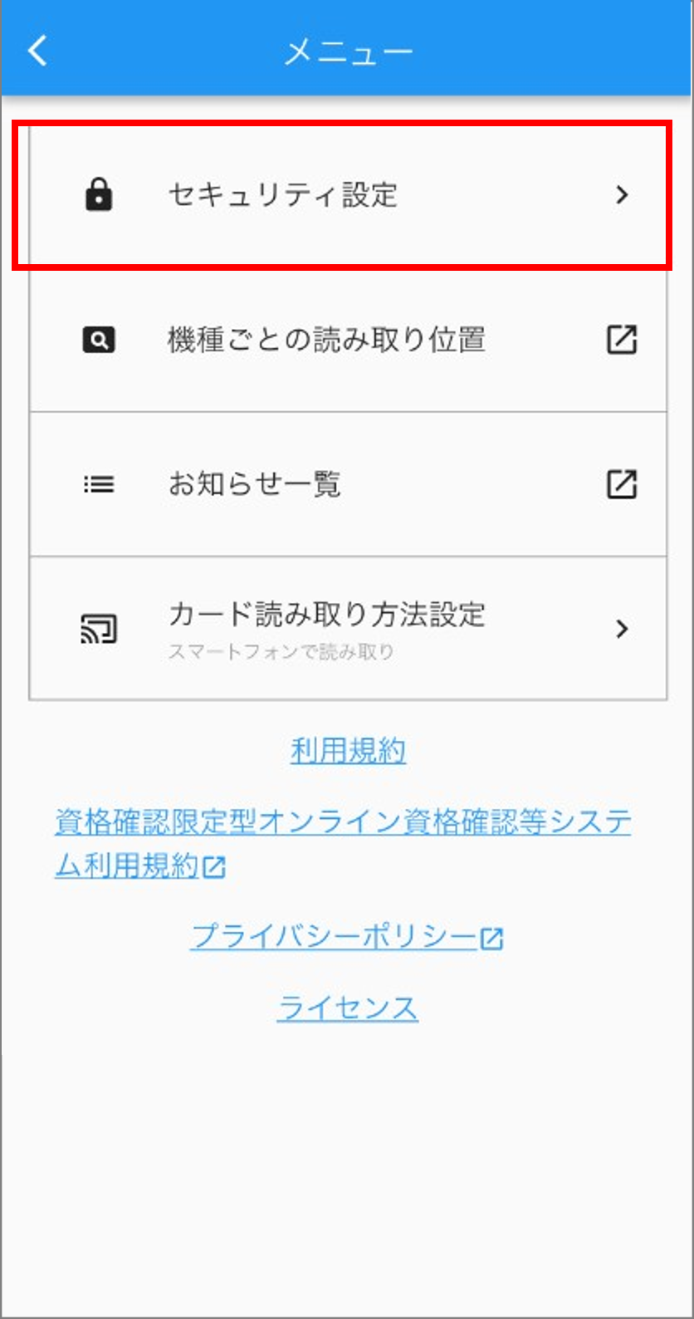
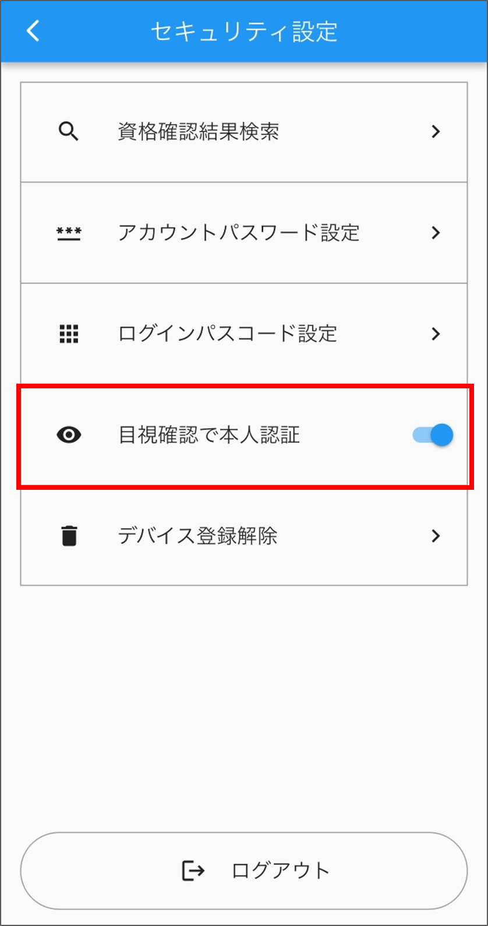
Image
Image
Image
Image



- 初期画面右上の歯車マーク をクリックして、マイナ資格確認アプリメニューを表示し、「セキュリティ設定」を選択して「目視確認で本人認証」が有効になっていることを確認します。

- マイナンバーカードの顔写真を目視で確認し、本人確認を行います。※
※ 原則として患者本人が資格確認担当者に顔写真を提示するようにしてください。

ポイント 目視による確認の留意事項
目視による確認は、本人確認作業を資格確認担当者の判断で行うため、第三者の利用を防止するためにも本人確認に相違がないようお願いします。

注意事項 顔写真なしマイナンバーカードの場合
令和6年12月2日以降は、申請時に1歳未満の場合、顔写真が不要となり、顔写真のないマイナンバーカード（顔写真なしマイナンバーカード）が発行されます。顔写真なしマイナンバーカードは、目視確認を行うことができないため、暗証番号による認証を行うよう患者および法定代理人にご案内ください。

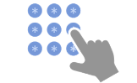
【B】暗証番号認証の手順

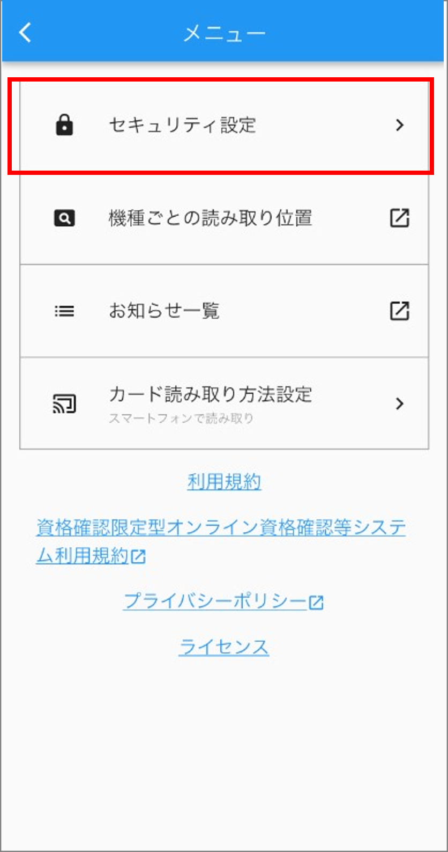
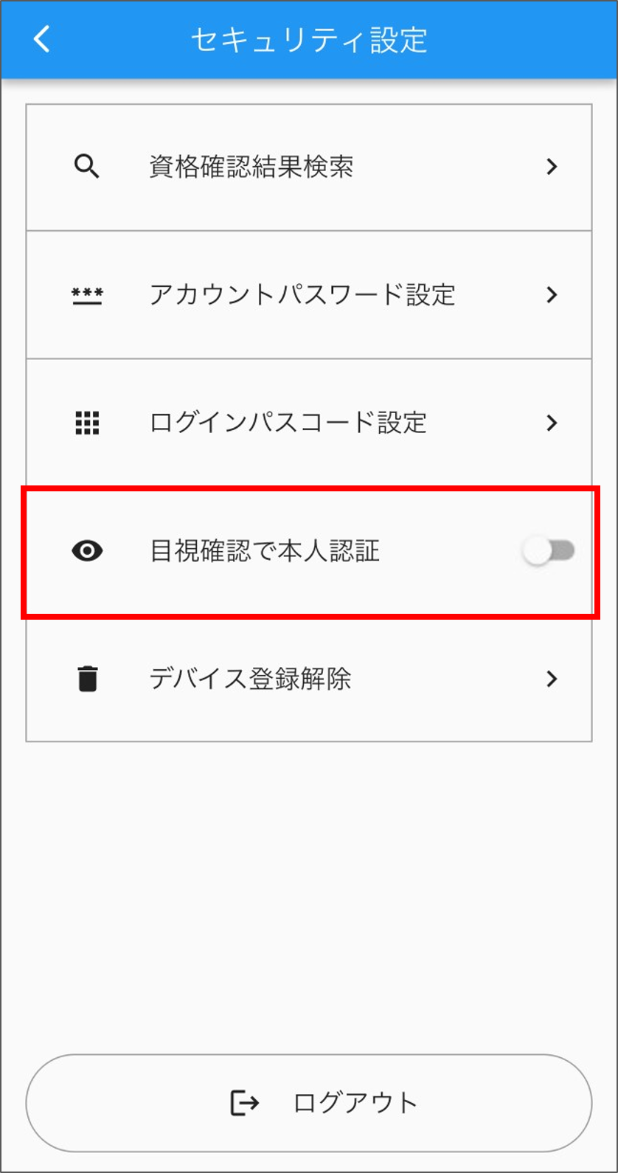
Image
Image
Image
Image

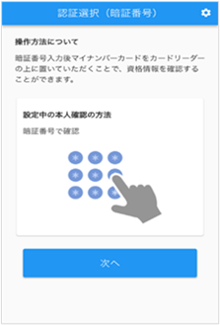
Image
Image

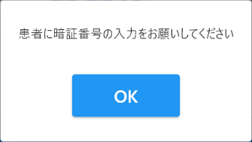
Image
Image

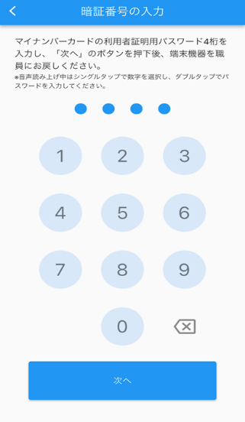
Image
Image


- 初期画面右上の歯車マークをクリックして、マイナ資格確認アプリメニューを表示し、「セキュリティ設定」を選択して「目視確認で本人認証」が無効になっていることを確認します。


- ①の画面左上の矢印から認証選択画面（暗証番号）に戻り、「次へ」をクリックします。

- 「患者に暗証番号の入力をお願いしてください」とポップアップが出るため、OKボタンをクリック後に、患者に暗証番号※の入力を依頼します。

- 患者は暗証番号を入力し「次へ」をクリックします。
※ マイナンバーカードを市区町村の窓⼝などで受け取った際に、利⽤者証明⽤電⼦証明書に設定した数字4桁の暗証番号を指します。
※ 患者がPCで暗証番号を入力する際には、外付けテンキーを接続して入力が可能です。

ポイント 患者本人が暗証番号を入力できない場合
暗証番号認証による資格確認は原則として患者本人が行う必要があります。
例外として、乳幼児または成年被後見人については、法定代理人が患者本人に代わって暗証番号を入力することは可能です。
マイナンバーカードの暗証番号は本人確認のために重要なものであることから、慎重に扱うことが望ましく、原則として法定代理人以外の者に知らせることは適当ではありません。ただし、本人から希望があった場合に、家族の方や介助者、職員等が入力の動作補助を行うことは差し支えありません。
なお、患者本人による暗証番号の入力が難しい場合は、職員の目視による本人確認により、資格確認を行うことも可能です。

ポイント 暗証番号がロックされたら

暗証番号の入力を連続で３回間違えると暗証番号がロックされます。ロック解除及び暗証番号の初期化は、住民票がある市区町村の窓口でのみ実施可能です。

（3）マイナンバーカード読み取り

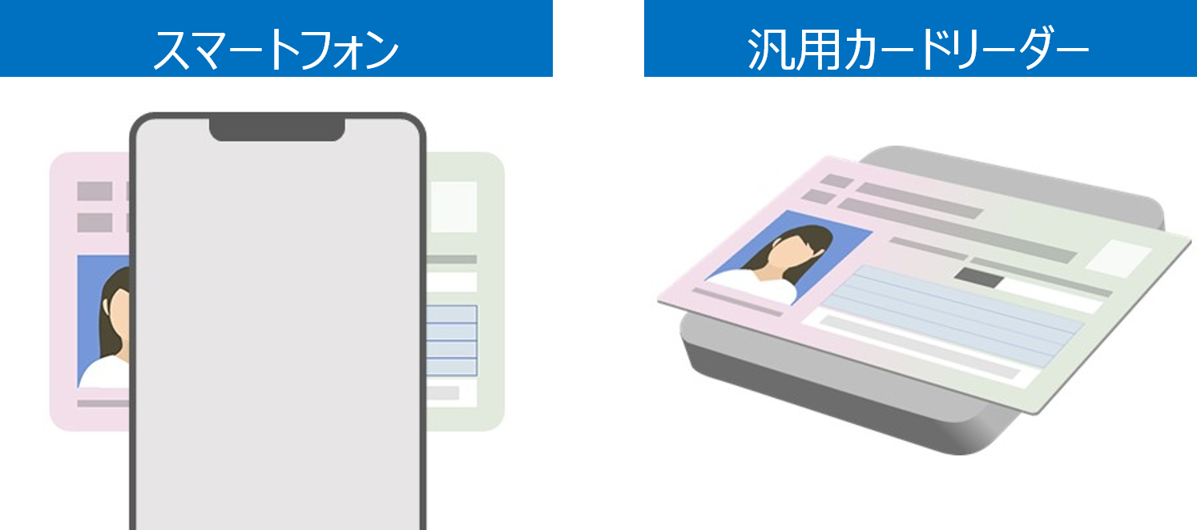

マイナンバーカードの読み取りを行います。※
※ マイナンバーカードの読み取りを行うことができない一部の機種のスマートフォンとタブレット・PCについては、汎用カードリーダーを用意してマイナンバーカードを読み取ってください。

ポイント マイナンバーカードの取扱い
個人情報保護の観点から、原則として患者本人が施術所等の汎用カードリーダー等にかざすようにしてください。職員はマイナンバーカードに記載してあるマイナンバーを書き留めたり、保管したりしてはいけません。
ただし、患者本人が自身でマイナンバーカードを汎用カードリーダー等にかざすことが難しい等のやむを得ない事情があり、本人から希望があった場合、家族の方や介助者、職員等が患者本人のマイナンバーカードを汎用カードリーダー等にかざす等の必要な支援を行うことは差し支えありません。

マイナンバーカードの健康保険証利用の申込み（利用登録）が未実施の場合

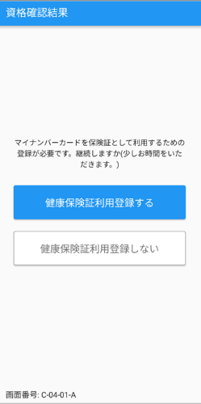
Image
Image

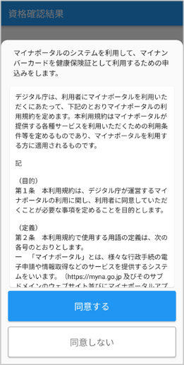
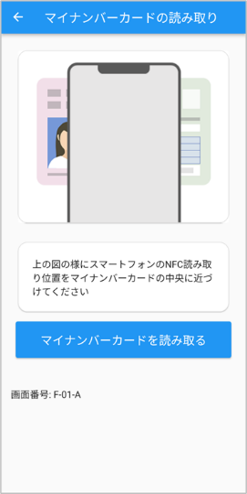
Image
Image
Image
Image
Image
Image
- マイナンバーカードの健康保険証の利用登録が未実施の場合、左図のような画面が表示されます。健康保険証の利用登録を行う場合は、「健康保険証利用登録する」ボタンをクリックしてください。

- マイナポータルのシステムを利用した、マイナンバーカードを健康保険証等として利用するための申込みについて、患者から同意を取得します。

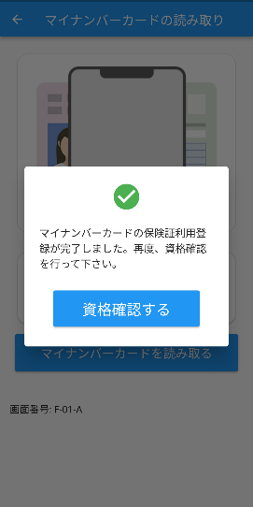
- マイナンバーカードの健康保険証利用を登録します※。
- 健康保険証利用の申込み（利用登録）には、目安として15秒前後要します（令和３年２月15日時点）。また、システム処理に25秒以上掛かった場合、数分たって処理が完了すれば、次回以降は通常どおり資格確認をご利用いただけるため、数分経ってからもう一度マイナンバーカードを汎用カードリーダー等にかざし、利用できるかご確認ください。
- ただし、メンテナンス等によるシステム停止の際は健康保険証利用の申込み（利用登録）をご利用いただけないため、資格確認書等を用いて資格確認を実施してください。
  - 毎日午前3時から午前6時はご利用いただけません。
  - メンテナンスの予定は施術所等向け総合ポータルサイト等をご確認ください。

（4）資格確認

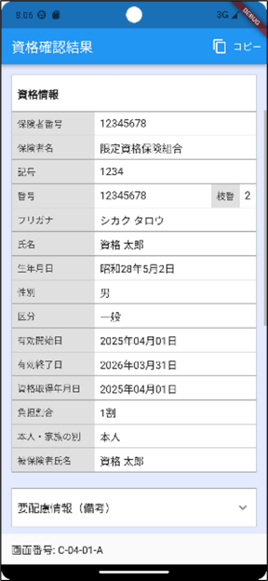
Image
Image

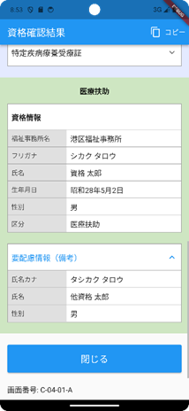
Image
Image
資格確認結果が表示されるので、内容を確認します。※
なお、画面一番下にある「閉じる」ボタンをクリックすると、資格確認結果画面から認証選択画面に戻るため、ご注意ください。
- 画面右上の「コピー」ボタンをクリックすることで資格確認結果をコピーできます。

- 生活保護受給者の場合、資格情報は福祉事務所名・フリガナ・氏名・生年月日・性別・区分が表示されます。
患者の施術券情報は表示されないため、現行の運用に沿って、必要な提出書類等の確認や福祉事務所への照会を行ってください。

ポイント スクリーンショットの制御について
個人情報保護の観点から、マイナ資格確認アプリを画面に表示した状態でスクリーンショットを撮ると、画面上の情報が見えない状態で保存されます。資格確認実施後に、再度資格確認結果を確認したい場合は、資格確認結果画面右上に表示される「コピー」ボタンや、資格確認結果検索機能をご活用ください。

ポイント 照会番号の登録
照会番号とは、レセプトコンピュータ用端末で管理されている、患者を特定する任意の番号です。
照会番号の登録は任意ですが、機関コードと照会番号をレセプトコンピュータ用端末からオンライン資格確認等システムに登録しておくことで、前回の資格確認時点から保険者等を異動した患者の資格確認を行った場合でも、スムーズに患者を特定できます。

再度資格確認結果を確認する場合

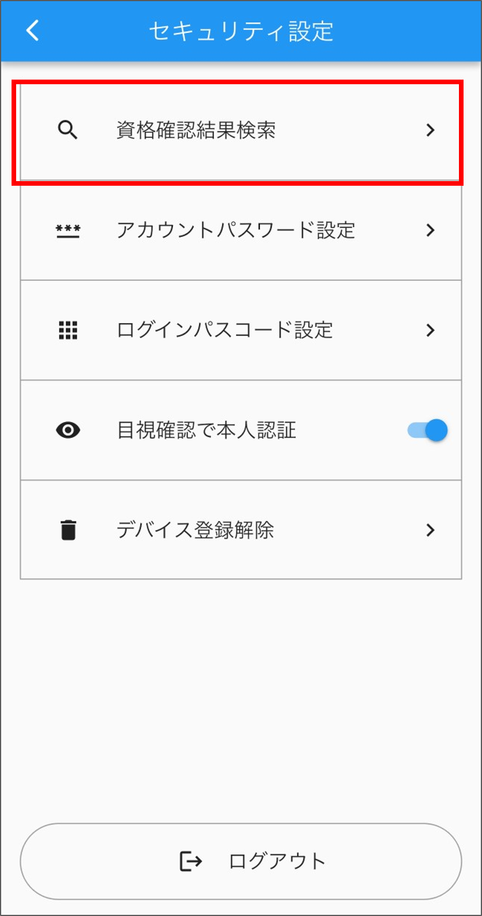
Image
Image
Image
Image

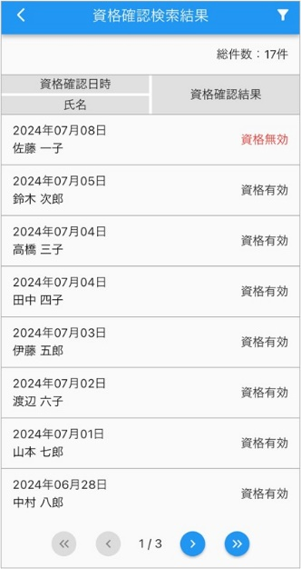
Image
Image

- 初期画面右上の歯車マークをクリックしてメニュー画面を表示し、その画面内の「セキュリティ設定」を選択し、「資格確認結果検索」をクリックすると、過去に資格確認を行った患者の一覧が表示されます。

- 確認したい項目を選択すると資格確認結果の詳細が表示されます。
※ 資格確認担当者が資格確認結果を閲覧できる期間は資格確認を行った日から翌月末までとなります。
※ 資格確認時に資格情報が表示された患者の情報のみ検索できます。該当する資格がない場合等は、検索結果に表示されません。

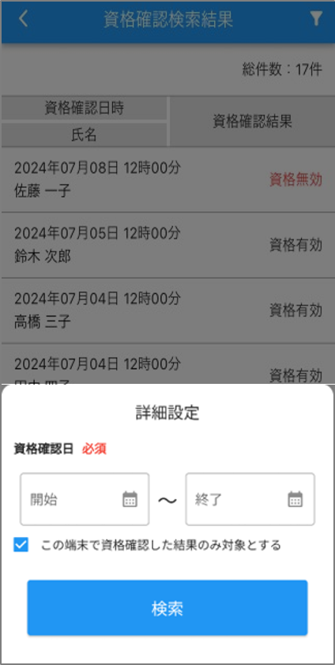

Image
Image

※ 画面右上のフィルターから、資格確認日を用いて表示する資格確認検索結果の絞り込みを行うことができます。

 コラム：レセプトコンピュータ用端末の操作
資格確認限定型レセコン連携機能は、マイナ資格確認アプリで資格確認した結果をレセプトコンピュータ用端末に連携するための機能です。当機能の導入は、各施設にとって必須ではありませんが、利用するにあたってはシステムベンダにおいて、システム改修等を行う必要があります。
以下は、マイナ資格確認アプリを用いて資格確認した結果を、レセプトコンピュータ用端末から確認する際の標準的な手順を示します。
なお、レセプトコンピュータ用端末によって手順や画面に差異がある場合もあります。

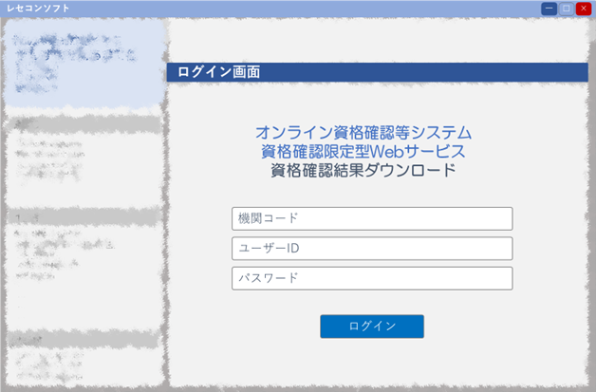
Image
Image
- レセプトコンピュータ用端末でログイン画面を表示し、資格確認限定型レセコン連携アカウントの利用申請時に払い出された機関コード等を入力します。
  - 機関コード等の払い出しの方法は「レセコン連携アカウント関連の手順書」をご参照ください。

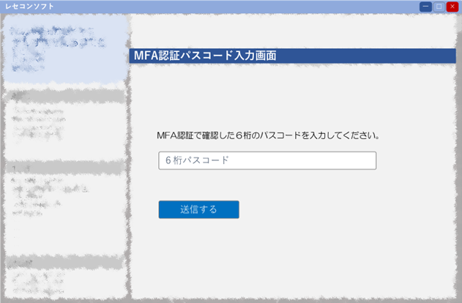
Image
Image
- 多要素認証（MFA）で確認したパスコードを入力します。※
- 多要素認証（MFA）のパスコードとは、資格確認限定型レセコン連携機能の導入時に登録したAuthenticatorアプリに表示される6桁の数字です。

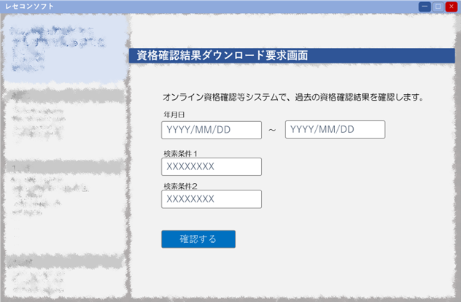
Image
Image
- 資格確認結果のダウンロード要求画面にて対象期間等の条件を指定します。※
- 資格確認した日の翌月末までの資格確認結果を取得できます。

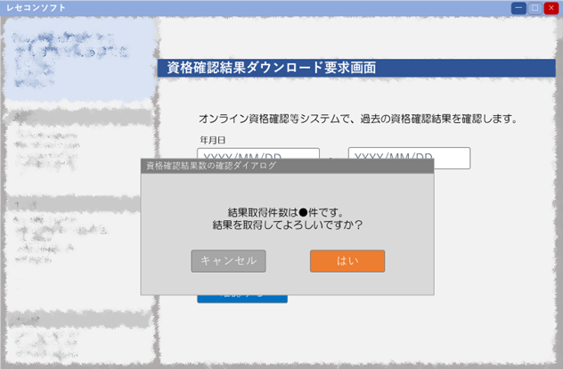
Image
Image
- 資格確認結果件数を確認します。

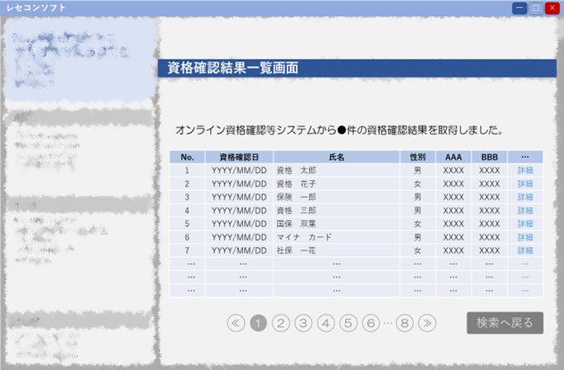
Image
Image
- 資格確認結果一覧画面を確認します。

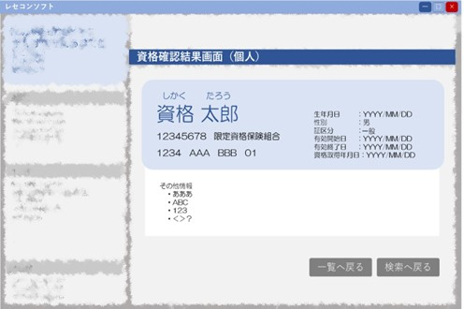
Image
Image
- 個人を選択し、資格確認結果（個人）画面を確認します。

オンライン資格確認により取得可能な資格情報の項目例※
- 氏名
- 性別
- 生年月日
- 保険者番号
- 被保険者資格に係る記号・番号・枝番
- 有効開始年月日
- 有効終了年月日
※ 全項目については本マニュアル「第２章 オンライン資格確認」の「資格確認結果の取扱い・留意事項」をご参照ください。

マイナンバーカードでの資格確認時に有効な資格が存在しない場合の照会結果
照会結果 | 想定されるケース
資格を喪失している（資格が無効）と表示される | - 転職等で月末に資格を喪失しているが、転職先の保険者でデータ登録が間に合っていないケース
該当する資格がないと表示される | - 令和2年10月1日以前から現在まで同一の勤務先に勤務しているが、該当保険者においてオンライン資格確認等システムで利用するデータの登録が行われていないケース

ポイント 電子証明書の有効期限切れ
令和6年12月2日以降、マイナンバーカードの利用者証明用電子証明書の更新を失念している人や何らかの事情で更新手続きができていない人が、施術所等において資格確認が行えず、困らないための救済措置として、電子証明書の有効期間満了日の属する月の末日から３ヵ月間（以下「猶予期間」という。）においては、オンライン資格確認等システムで、資格情報の確認が可能です。
なお、猶予期間の間に患者がマイナンバーカードの更新手続きを実施しなかった場合は、マイナ保険証の利用登録が解除され、医療保険者等から資格確認書が交付されます。

＜猶予期間を過ぎている場合＞
猶予期間を過ぎており、資格確認ができない場合は資格確認書等か、マイナポータルからダウンロードした資格情報画面（PDF）とマイナンバーカードを併せて提示、もしくはマイナンバーカードと資格情報のお知らせを併せて提示することで、資格確認を行ってください。

- オンライン資格確認等システムよくある質問下30ページのコラム：「コラム 資格確認の流れと、資格確認が出来ない場合の対応方法について」も参照

資格証類等におけるオンライン資格確認可否一覧

No. | 資格証類 | オンライン資格確認  (可能:○、不可:×)
1 | 高齢受給者証 | ○
2 | 限度額適用認定証 | ×
3 | 限度額適用・標準負担額減額認定証、標準負担額減額認定証 | ×
4 | 特定疾病療養受療証 | ×
5 | 自衛官診療証 | ○
6 | 自衛官限度額適用認定証、自衛官限度額適用・標準負担額減額認定証、自衛官特定疾病療養受療証 | ×
7 | 被保険者受給資格者票 | ×
8 | 船員保険療養補償証明書/船員組合員療養補償証明書 | ×
9 | 船員保険継続療養受領証明書/船員組合員継続療養受療証明書 | ×
10 | 一部負担金等減免（免除・徴収猶予）証明書 | ×
11 | 公費負担・地域単独事業の受給証 | ×
12 | 生活保護受給者に交付される医療券等 | ×

マイナンバーカードによる資格確認手順フロー
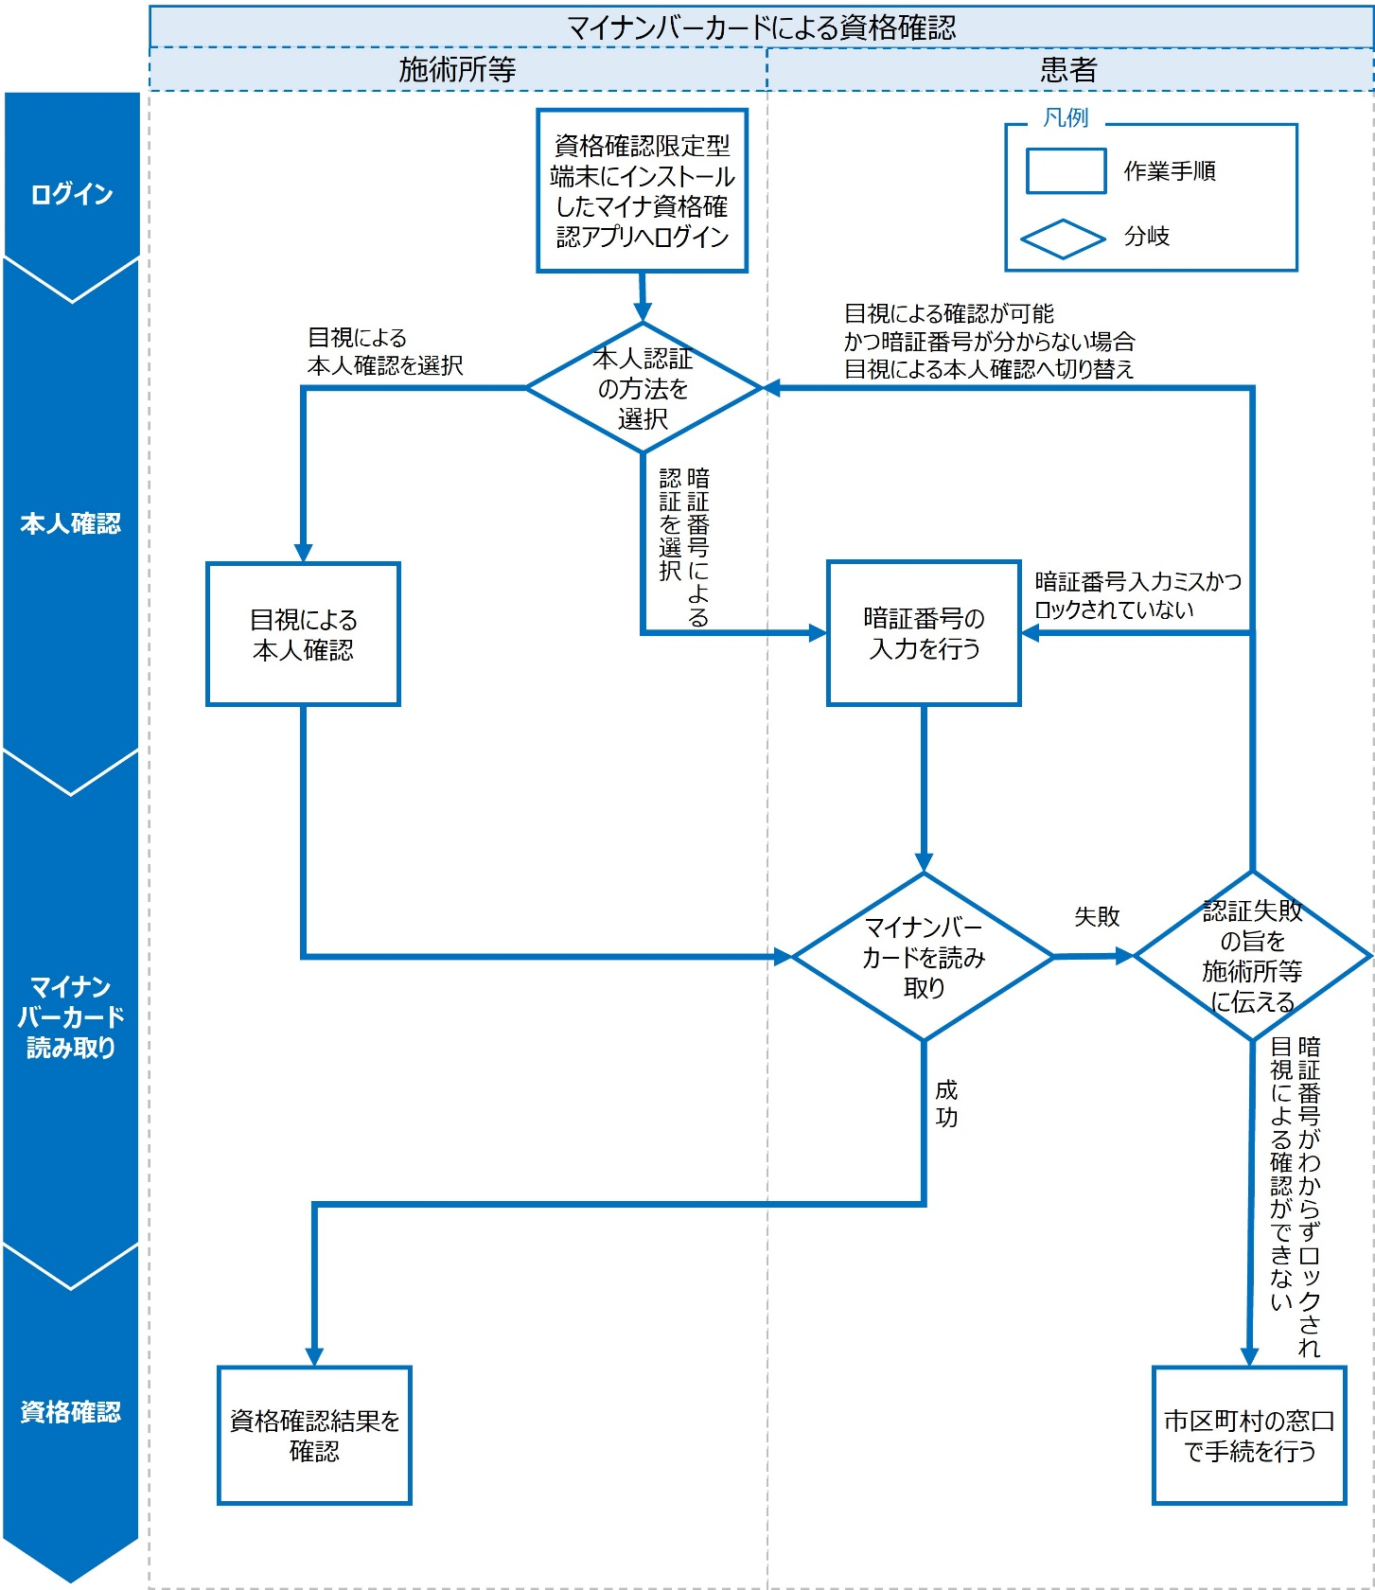

資格確認結果の取扱い・留意事項
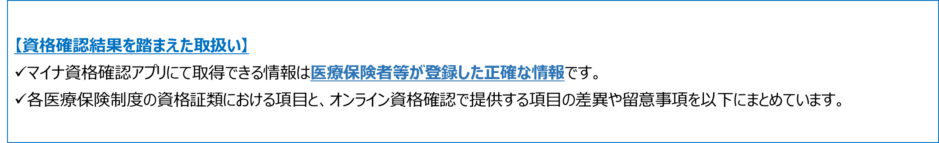

困った時には

概要
オンライン資格確認業務において、対応方法に困った時に寄せられる、よくある質問と回答を記載します。
端末等にエラーメッセージが表示される場合には、「トラブルシューティング編」をご確認ください。
システムの操作方法が分からない場合には、「マイナ資格確認アプリのセットアップと使い方」をご確認ください。
問題が解決しない場合には「第4章 お問い合わせ」を参照し、各問い合わせ先に確認又は対応方法を相談してください。
- 資格確認にあたり
# | 質問 | 回答
1 | 自治体が管理している公費負担・地方単独事業に伴う証類もオンライン資格確認できるか。 | 現時点ではオンライン資格確認はできません。  対応している資格証類については本マニュアル「第２章 オンライン資格確認」の「資格証類等におけるオンライン資格確認可否一覧」をご参照ください。
2 | 患者本人がマイナンバーカードを汎用カードリーダー等にかざすことが難しい場合、介助者や職員がかざしてもよいか。 | 患者本人が自身でマイナンバーカードを汎用カードリーダー等にかざすことが難しい等のやむを得ない事情があり、本人から希望があった場合、家族の方や介助者、職員等が患者本人のマイナンバーカードを汎用カードリーダー等にかざす等の必要な支援を行うことは差し支えありません。
3 | 患者本人が暗証番号を入力できない場合、介助者や職員による入力は可能か。 | マイナンバーカードの写真等による本人確認を行い、資格確認を行うことができます。  暗証番号認証による資格確認は、原則、患者本人が行う必要があります。  例外として、乳幼児又は成年被後見人については法定代理人が患者本人に代わって暗証番号を入力することは可能です。  また、マイナンバーカードの暗証番号は本人確認のために重要なものであることから、慎重に扱うことが望ましく、原則として法定代理人以外の者に知らせることは適当ではありませんが、本人から希望があった場合に、家族の方や介助者、職員等が入力の動作補助を行うことは差し支えありません。
4 | 患者が暗証番号の入力を３回連続で失敗し、患者のマイナンバーカードがロックされた。 | マイナンバーカードの写真等による資格確認が可能な場合、本人認証を目視による確認に切り替えて資格確認を行うか、下記の方法のうち利用者に確認可能な方法で資格確認を行ってください。  ※顔写真なしマイナンバーカードにおいても同様下記の方法のうち患者および法定代理人に確認可能な方法で資格確認を行ってください。  ・マイナンバーカードと資格情報のお知らせを併せて提示  ・患者が自身のスマートフォン等によりマイナポータルにアクセスして医療保険の被保険者資格情報の画面を提示できる場合は、当該マイナポータルの画面（マイナポータルからダウンロードした資格情報画面（PDF）も可）とマイナンバーカードを併せて提示  ※資格確認書を所持している場合、資格確認書を提示  なお、施術所等ではロック解除の対応ができないため、住民票がある市区町村の窓口で手続を行っていただくよう、患者にご案内ください。  ※スマートフォンアプリとコンビニのキオスク端末を利用して、暗証番号を初期化することでロックを解除することも可能です。
5 | マイナンバーカードの写真等による本人確認及び暗証番号認証を行う際、明らかに本人であることに疑いがある。 | 必要に応じて、患者に本人確認書類の提示を求めることができます。  【本人確認書類（例）】  個人番号カード（マイナンバーカード）、運転免許証、運転経歴証明書（平成24年４月１日以降交付のもの）、旅券（パスポート）、在留カード、特別永住者証明書、官公庁が顔写真を貼付した書類（身体障害者手帳等）など
6 | 患者がマイナンバーカードの健康保険証利用の申込み（利用登録）を行っていない、または、利用登録が解除されている。 | マイナ資格確認アプリを用いて利用登録が可能です。マイナ資格確認アプリを用いた健康保険証利用の申込み（利用登録）については本マニュアル「第2章 オンライン資格確認」の14ページをご参照ください。
- 資格確認結果
# | 質問 | 回答
7 | 患者の氏名と資格情報の氏名が大きく異なっている。 | 当該事象をオンライン資格確認等コールセンターに連絡してください。なお、氏名（姓）は婚姻等により変更の可能性があります。万が一、施術所等の施設において別の方の情報が表示された場合は、以下の連絡先にお問い合わせください。  ＜施術所等の方向け＞  オンライン資格確認等コールセンター  電話番号：0800-080-4583（通話無料）  営業時間：平日8:00～18:00、土曜8:00～16:00（日曜、祝日及び年末年始12月29日～1月3日は除く。）  ＜国民の方向け＞  国民向けマイナンバー総合フリーダイヤル  0120-95-0178  あるいはご自身が加入されている医療保険の保険者にお問い合わせいただき、ご相談ください。
8 | 患者の氏名や住所に黒丸「●」がある。 | 【「●」の表示】  氏名（漢字）については、医療保険者等から登録される情報に、オンライン資格確認等システムでは対応していない文字（旧字等）が含まれる場合、その文字は黒丸「●」または新字に変換して表示されます。  ※新字変換については、後期高齢者医療広域連合に加入されている患者が対象となります。
9 | 医療扶助を受給している患者が来院した際、オンライン資格確認結果として国民健康保険や後期高齢者医療制度の情報が表示された。 | 患者が属する福祉事務所又は医療保険者等に、どちらの資格が正しいか確認してください。
10 | 資格確認結果は、いつまで確認できるか。 | 資格確認を行った日から翌月末まで資格確認結果を確認することができます。そのため、資格確認を行った翌月末を超えると、資格確認結果は表示されないためご留意ください。
11 | 何らかの事情により、マイナンバーカードによる資格確認ができない。  ＜事例＞  □資格情報の結果、資格を喪失しているなど有効な資格情報が表示されない  □モバイル端末や汎用カードリーダー等の故障  □施術所等のネットワーク障害  □マイナ資格確認アプリのエラー  □ICチップ破損  □利用者証明用電子証明書の有効期限切れ（猶予期間を過ぎている場合） | 下記の方法のうち患者に確認可能な方法で資格確認を行ってください。  ・マイナンバーカードと資格情報のお知らせを併せて提示  ・患者が自身のスマートフォン等によりマイナポータルにアクセスして医療保険の被保険者資格情報の画面を提示できる場合は、当該マイナポータルの画面（マイナポータルからダウンロードした資格情報画面（PDF）も可）とマイナンバーカードを併せて提示  ※資格確認書を所持している場合、資格確認書を提示
12 | スクリーンショットを撮ると、黒い画面が保存されてしまう。 | 個人情報保護の観点から、マイナ資格確認アプリを画面に表示した状態でスクリーンショットを撮ると、画面上の情報が見えない状態で保存されます。資格確認実施後に、再度資格確認結果を確認したい場合は、資格確認結果画面右上に表示される「コピー」ボタンや、資格確認結果検索機能をご活用ください。
コラム：受領委任払いを行う柔整あはき施術所での資格確認の流れと、資格確認が出来ない場合の対応方法について
以下にマイナンバーカードにより資格確認が出来なかった場合の対応方法の手順について示します。
- マイナンバーカードを持っていない方の場合
資格確認書の提示により、資格確認を行ってください。
- 何らかの事情でオンライン資格確認を行えなかった場合
【患者が提示可能な場合】
以下いずれかとマイナンバーカードの提示による資格確認を行ってください。
- 患者が自身のスマートフォン等によりマイナポータルにアクセスして医療保険の被保険者資格情報の画面を提示できる場合は、当該マイナポータルの画面（マイナポータルからダウンロードした資格情報画面（PDF）も可）
- 資格情報のお知らせ
- 資格確認書を所持している場合、資格確認書を提示
【２回目以降の受療の場合】
過去の受療で請求に必要な資格情報を把握していれば、患者への口頭確認
【初検の場合】
月内の次回受療時など、患者に対して、被保険者番号等を事後的に確認が必須
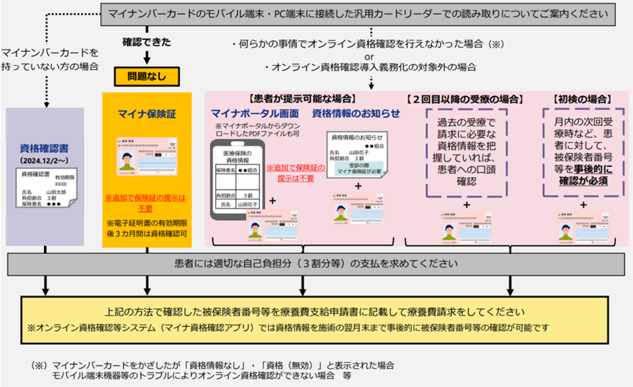

お問い合わせ
オンライン資格確認に係る不明点について、「第３章 困った時には」を読んでも解決しない場合、施術所等向け総合ポータルサイト^{※1}をご活用ください。ただし健診実施機関等（保険医療機関（医科））は医療機関等向け総合ポータルサイト^{※2}をご活用ください。
不明点の解消に向けては、以下の解決方法を用意しています。

    - FAQ
【概要】FAQは、オンライン資格確認に関する、よくある質問とその対応方法を記載しています。

【操作手順】施術所等向け総合ポータルサイトからFAQのページへアクセスしてください。カテゴリーごとに対応方法が記載されています。また、キーワードを入力することで関連情報を検索できます。

- お問い合わせフォーム
【概要】お問い合わせフォームは、オンライン資格確認等について担当者へ相談できる問い合わせ窓口です。24時間365日問い合わせ可能ですが、担当者の回答に日数を要する場合があります。


【操作手順】施術所等向け総合ポータルサイトからお問い合わせフォームのページにアクセスしてください。返信用の連絡先と問い合わせ内容を入力し送信することで、担当者が回答いたします。

- 電話
【概要】オンライン資格確認等コールセンターでは専任のスタッフが電話で直接対応します。コールセンターの混雑時や営業時間外は問い合わせフォームをご活用ください。


【お問い合わせ先】
電話番号：0800-080-4583（通話無料）
営業時間：平日8:00～18:00、土曜8:00～16:00（日曜、祝日及び年末年始12月29日～1月3日は除く。）

二次元コード
※１施術所等向け総合ポータルサイト
URL：https://iryohokenjyoho.service-now.com/omf

二次元コード

※２医療機関等向け総合ポータルサイト
URL：https://iryohokenjyoho.service-now.com/csm

モバイル端末等の安全管理に関するチェックリスト
- モバイル端末等を用いてオンライン資格確認のサービスを利用する場合、そのモバイル端末等は、施設等が業務用のみに用いる端末であることが望ましいです。
- 施設においては、以下のチェックリストを活用しながら、モバイル端末等を安全に管理するようお願いします。
- なお、職員個人の所有する又は個人の管理下にある端末の業務利用（Bring Your Own Device; BYOD）も想定されます。BYODを実施する場合も、以下のチェックリストを活用して、施設が管理する情報機器等と同等の対策を講じるようお願いします。

チェック実施日：＿＿＿＿年＿＿月＿＿日
担当者：＿＿＿＿＿＿＿＿＿＿＿
チェック欄 | 対策内容
端末上の対策
□ | OSやソフトウェアは、自動アップデート機能等により常に最新の状態に保ちましょう。また、提供元が確認できないソフトウェアをインストールしないようにしましょう。
□ | ウイルス対策ソフトウェアを導入して定期的なウイルススキャンを行い、悪意のあるソフトウェアを検出・除去するようにしましょう。また、ウイルス対策ソフトウェアを常に最新版に更新しましょう。
□ | 端末に対して、推定されにくいパスワードやロック等を設定した上で、定期的に変更等するなどの対策を行いましょう。
管理上の対策
□ | 資格確認業務に用いる情報機器等について台帳で管理を行い、端末が、施設により許可された職員に使用され、上記の「端末上の対策」が講じられていることを定期的に確認しましょう。
□ | 個人情報等の漏洩を防ぐため、端末等の安全管理について、職員に対して周知・教育訓練等を定期的に実施しましょう。
参考：「医療情報システムの安全管理に関するガイドライン 第6.0版（令和5年5月）」

